Чем занять ребенка в период самоизоляции.

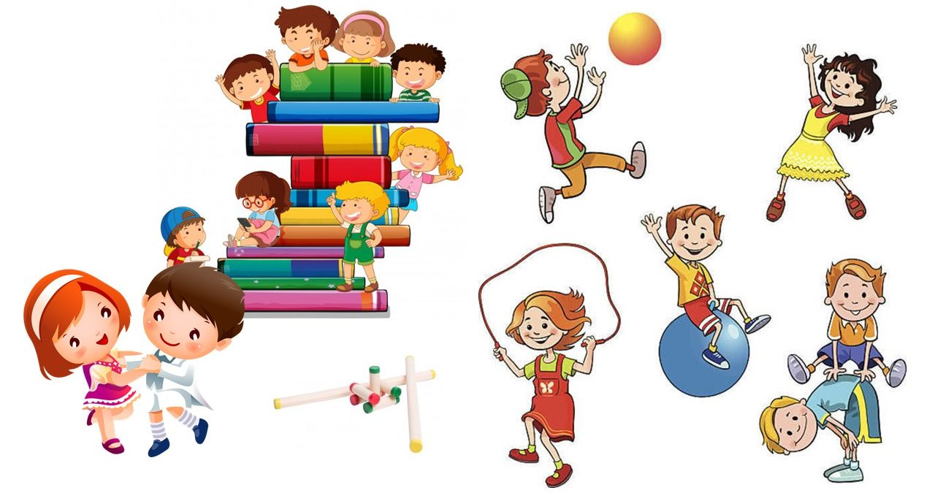
В связи с закрытием детских садов на период самоизоляции, у многих родителей на повестке дня вопрос: чем занять ребенка дома? Предлагаем вам идеи для будней в период самоизоляции, которые можно реализовать в пределах дома/квартиры. Они помогут провести время с интересом и вам, и детям.
Развиваем речь, играя:
Театр. Если в семье двое и больше детей, игра в актёров точно придётся им по душе, недостатка в выступающих не будет. Если ребенок один, придется и вам перевоплощаться в театральную звезду. Зрителями могут быть игрушки. Начинайте с простеньких сказок. Игра в театр подразумевает не только разучивание ролей, но и подготовку к премьере: рисуйте билеты, подготовьте буфет (в антракте можно подкрепиться соком и бутербродами или печеньем, продумайте костюмы. Если настоящий спектакль подготовить сложно в силу возраста ребенка, играйте в кукольный театр. Обычные резиновые и мягкие игрушки превратятся в актёров. Театральной сценой может стать подлокотник дивана или стол.
Театр теней. Никакой особой подготовки, кроме темного времени суток, к этому развлечению не требуется. Выключите свет, лягте вместе с детьми на диван или кровать, включите фонарик на смартфоне и направьте свет в потолок. При помощи рук разыгрывайте сценки из прочитанных книг или яркие моменты из жизни детей.
Чтение. Если ребенок не знает букв, читайте с ним книжки-азбуки, разместите буквы на магнитах на холодильнике и при случае (когда ребенок окажется рядом) называйте буквы. Если ребенок умеет складывать буквы в слоги, читает несложные слова, играйте в «поиски клада». Предложите ребенку найти спрятанную игрушку или какую-нибудь вещь по указателям, на которых пишите крупными буквами направление, например: иди 3 шага назад, 5 шагов вперёд, 3 шага влево, что под стулом? Помогайте ребёнку читать указатели, если ему сложно. Не ругайтесь и не раздражайтесь, если он читает медленно.
Аудиокниги. Предлагайте детям слушать рассказы и сказки в формате аудиокниг. Многим детям нравится такое развлечение. Аудиокниги развивают у ребенка воображение, развивают память и речь.
Рифмы или Поэтический вечер. Предлагайте детям поиграть в рифмы. Этот вид деятельности развивает мышление, запас слов. Ведь поиск рифмы - не самое простое занятие для ребенка. Самым маленьким предлагайте придумывать рифмы к 1 загаданному слову. Например, кошка - ложка, тесто - место, мука - рука и т. д. Детям постарше предложите рифмовать целыми строчками. Говорите первую строчку, а вторую ребенок, потом снова вы. У многих детишек это занятие становится любимым. В течение дня они могут неоднократно возвращаться к рифмам.
Угадай, что это. Опишите ребенку какой-нибудь предмет, не называя его. По вашему описанию он должен догадаться, что это. Затем меняетесь местами - уже ребенок описывает вам задуманный предмет. Все эти игры приберегайте на случай, когда ребенок заскучал от самостоятельных занятий. Если же он увлеченно играет сам, не мешайте, займитесь в это время своими делами или просто поваляйтесь на диване!
Творчество:
Раскраски. Это могут быть покупные тетради и альбомы для раскрашивания, либо распечатанные рисунки.
Лепка из пластилина, глины, соленого теста.
Картины по номерам. Таких картинок много в интернете, но у вас должны быть указанные на рисунках цвета.
Бумажные куклы. Нарисуйте на бумаге (предпочтительно плотной) контур куклы или машинки, вырежьте по контуру. Предложите ребенку раскрасить игрушку. Иногда дети предпочитают для этих целей использовать пластилин. Не препятствуйте! Если ребенок умеет вырезать ножницами, предложите ему самостоятельно вырезать контур. Многие дети в последующем сами рисуют, а затем вырезают и раскрашивают поделки. Для куклы можно дополнительно рисовать одежду. Многим детям нравится идея создать таким образом семью: родителей, детей, кошек и собачек. Они придумываю им имена и возвращаются к игре в течение нескольких дней. Но чтобы игра не прерывалась, сохраняйте поделки. Сложите их в подходящую коробку. Возьмите этот труд на себя, так как ребенку сложно найти подходящую упаковку!
Поделки из подручных материалов. В ход могут идти самые разные предметы, имеющиеся в каждом доме: ватные палочки, вата, ткань, бусинки, картон, цветная бумага, макароны и крупы, все, что может подсказать вам ваша фантазия. Уже сейчас можно начать делать поделки к Пасхе, дню Космонавтики, 1 и 9 мая, или просто поделки с любимыми героями фильмов и мультфильмов. Самым маленьким деткам можно предложить сортировать крупы, макароны, распределять их по разным стаканчикам или формочкам для льда. Можно предложить насыпать макароны в пластиковую бутылку. Так и мелкая моторика ребенка потренируется.

